Ditjes en datjes
Goor, 22 februari 2018
Beste ouders,
Ik hoorde deze week 2 ouders zeggen dat ‘het begon te kriebelen’. Voor de één betekende dat ‘schaatskriebels’, voor de ander ‘voorjaarskriebels’. Van welke kriebels u ook ‘last’ heeft, de zon van de afgelopen dagen was zeer welkom na de vele regen. Hopelijk mogen we hier ook in de vakantie van gaan genieten!
NIEUWE KINDEREN/ NIEUWE GROEP
De Vlinders hebben er weer een nieuw vriendje bij gekregen. Nils Wiemerink mocht op 7 februari 4 kaarsjes uitblazen. De groep is hiermee op 27 kinderen gekomen en ook de komende periode mogen we nog een aantal nieuwe kinderen verwelkomen. En……..we hebben goed nieuws, na de meivakantie mogen we een nieuwe kleutergroep starten, waar we natuurlijk heel blij mee zijn! Dit betekent dat de kinderen die vanaf december ingestroomd zijn, na de meivakantie naar de nieuwe groep gaan. Op donderdag en vrijdag zal juf Ingrid de groep onder haar hoede nemen, juf Linda zal dan bij de Vlinders zijn. Voor de overige dagen zijn we nog op zoek naar een leerkracht. Te zijner tijd zult u meer horen over de gang van zaken binnen deze nieuwe groep.
THEMA’S
Na de vakantie zijn we gestart met het thema ‘Gelukig Nieuwjaar!’. We hebben met champagne geproost op het nieuwe jaar. Daarna werkten we rondom het thema “Brrr, koud he…!” Aanvankelijk dachten we dat we het thema beter ´Brrr, nat he….!” hadden kunnen noemen, maar gelukkig daalde de temperatuur daarna. Tijdens dit project kwamen ook de kinderen van Monkie weer bij ons spelen. Ze hebben zich in de hal prima vermaakt met de winterspelletjes. Dit thema hebben we afgesloten met ‘Olympische Spelen´. Na de vakantie gaan we werken over ‘lentekriebels’. Binnenkort meer informatie hierover in de nieuwe themabrief.
WEGBRENGEN GROEP 2
Om de kinderen van groep 2 wat meer verantwoordelijkheid te geven, hebben we hen gestimuleerd om zelfstandig de klas in te komen. Het was natuurlijk best een beetje spannend maar wat gaat het goed! Complimenten voor de kinderen, want ze zetten zelf keurig de bekers en broodtrommels in de koelkast en zoeken vervolgens een plekje in de kring of bij de tafel. Voor u als ouder was het misschien even wennen maar we hopen dat ook u heeft ervaren dat de kinderen heel trots zijn op het feit dat ze dit zelfstandig kunnen.

GEZINSUITBREIDING 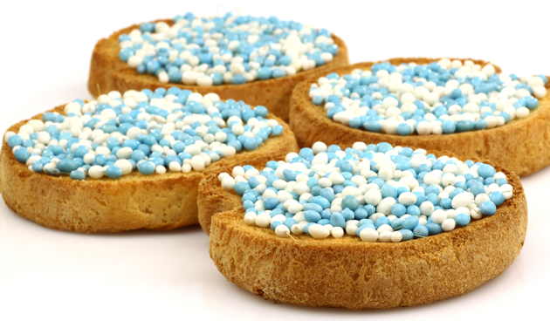
Woensdag 27 december heeft Jille de Olde een broertje gekregen. Op het kaartje staat:
‘Voor de wereld ben je van ons,
maar voor ons ben je de wereld’
Wat is Jille trots op zijn broertje Jesse!
Ook Teun Oosterbeek heeft een broertje gekregen. Zij kondigden dit op de volgende manier aan:
‘9 maanden zijn voorbij
nu hebben wij er een broertje bij
hij moet nu nog even groeien
zodat we lekker met zijn 3en kunnen stoeien.
Teun heeft al veel verteld over Maas en is, net als Jille, apentrots!
We willen beide gezinnen bij deze van harte gelukwensen!

TOT SLOT
Ik ben een kleuter.
Ik ben niet gemaakt om de hele dag…
stil te zitten
mijn handen bij mezelf te houden
op mijn beurt te wachten
geduldig te zijn
in de rij te staan
of om stil te zijn
Wat ik nodig heb is
beweging
afwisseling
avontuur
de hele wereld te beleven
Laat mij spelen
Geloof me, daar leer ik echt van!

Fijne vakantie toegewenst!

Namens de leerkrachten van de groepen 1 en 2,
Ingrid Hakze

